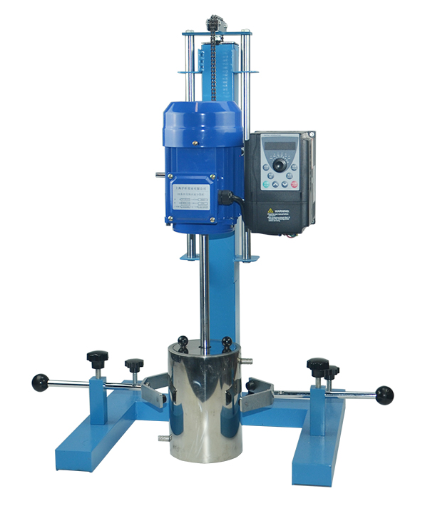
1、产品应用
HR-400JFS方管型（变频调速）分散机

集灵巧、方便于一身。选用变频电机，运行更稳定，噪音小。轻松满足多种高要求分散、搅拌的实验要求。

2、产品特点
● 选用变频电机、运行稳定，噪音小，可长时间运转，设计安全可靠。
● 分散盘采用优质不锈钢制作，耐腐蚀性好。
● 分散盘采用内六角螺丝与分散轴连接，拆装简便灵活。
● 变频无极调速，无刷电机，免维护，无火花 ,无粉尘，安全性能更高，普通支架，手动链条升降。

- 技术参数
型号 | HR-400JFS
货号 | 1030015001
电机类型 | 无刷电机
支架类型 | 方管小支架
电压 | 220V
建议处理量 | 3L
功率 | 400W
转速 | 0-8000r/min
粘度 | 15000cp
升降方式 | 链条升降
升降行程 | 260mm
底部长宽尺寸 | 275*330mm
主轴长 | 210mm
主轴直径 | 16mm
主轴离支架距离 | 130mm
分散盘离地 | 30mm
外形尺寸 | 450*420*750mm
包装尺寸 | 450*490*780mm
毛重 | 35kg
4、配件
名称 | 数量
分散盘 | 5CM*1/6CM*1
1.5L双层恒温物料罐（201不锈钢） | 1个
主机 | 1台
抱夹 | 2个
内六角扳手 | 1个
说明书 | 1份
合格证&保修卡 | 1份

